**Lampiran 9**

**DOKUMENTASI PENELITIAN**

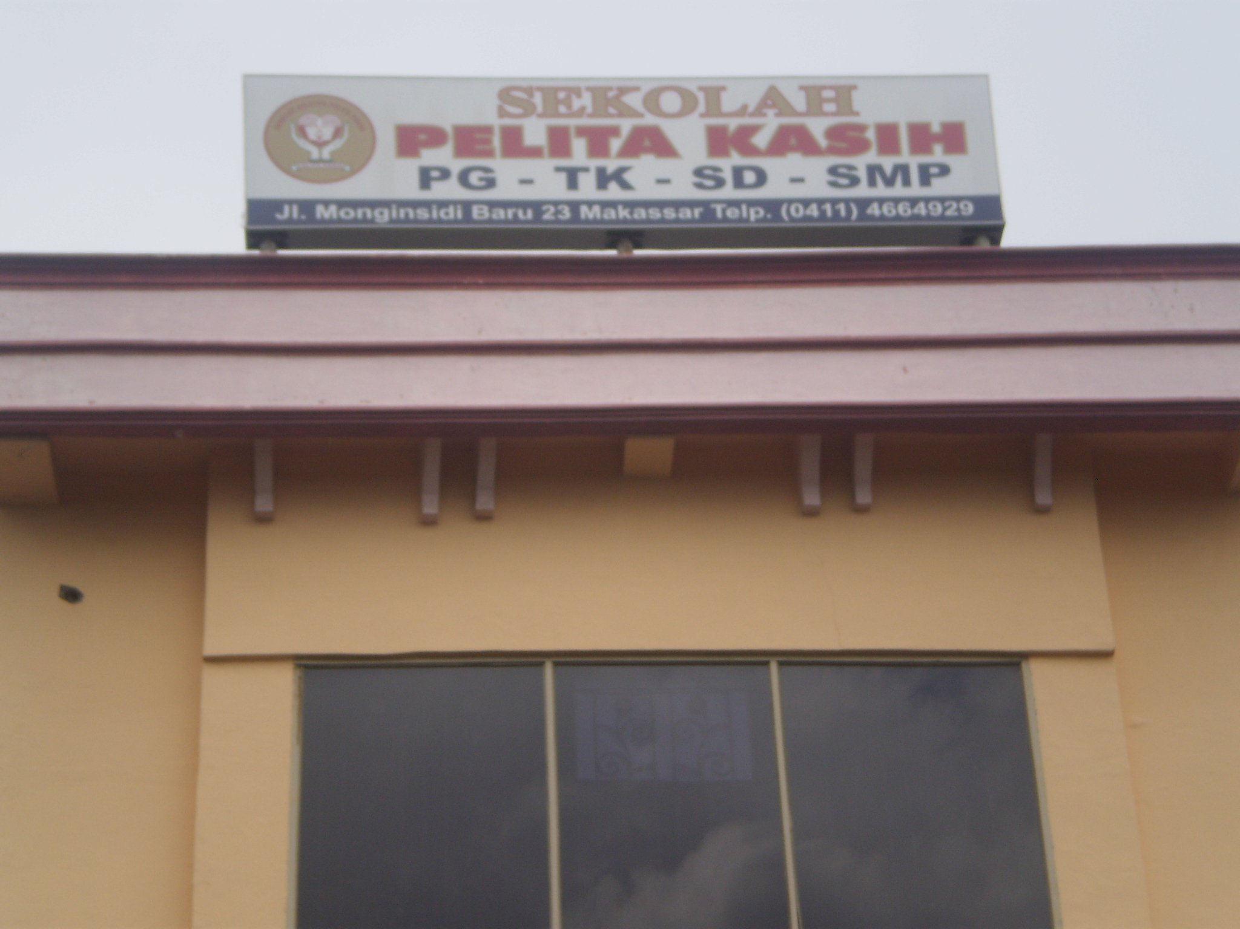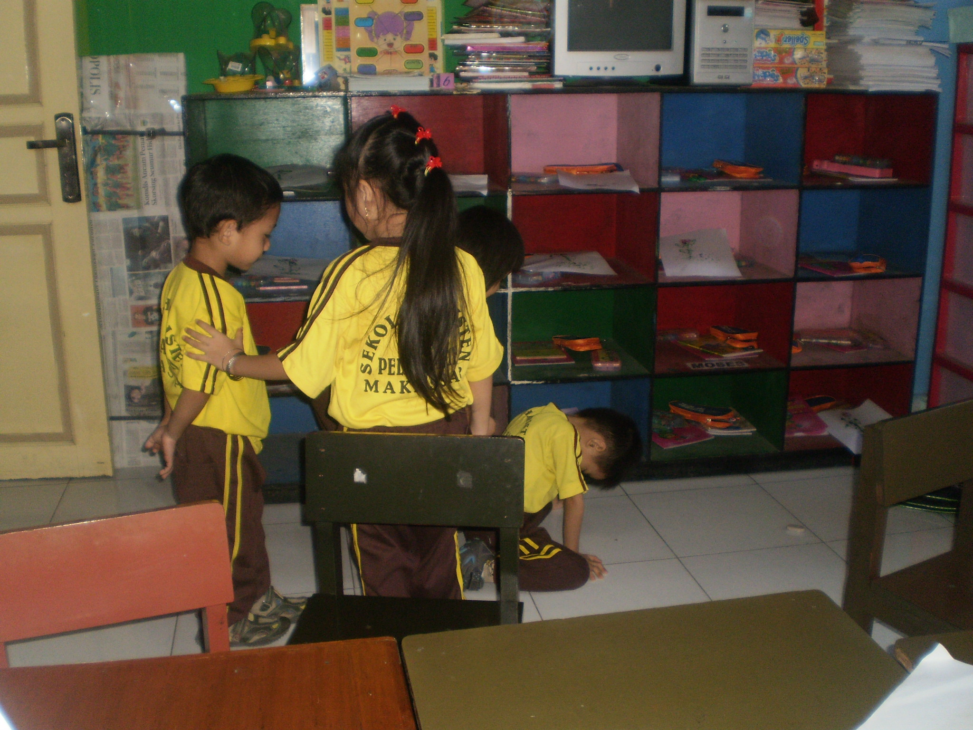

**TK KRISTEN PELITA KASIH MAKASSAR**

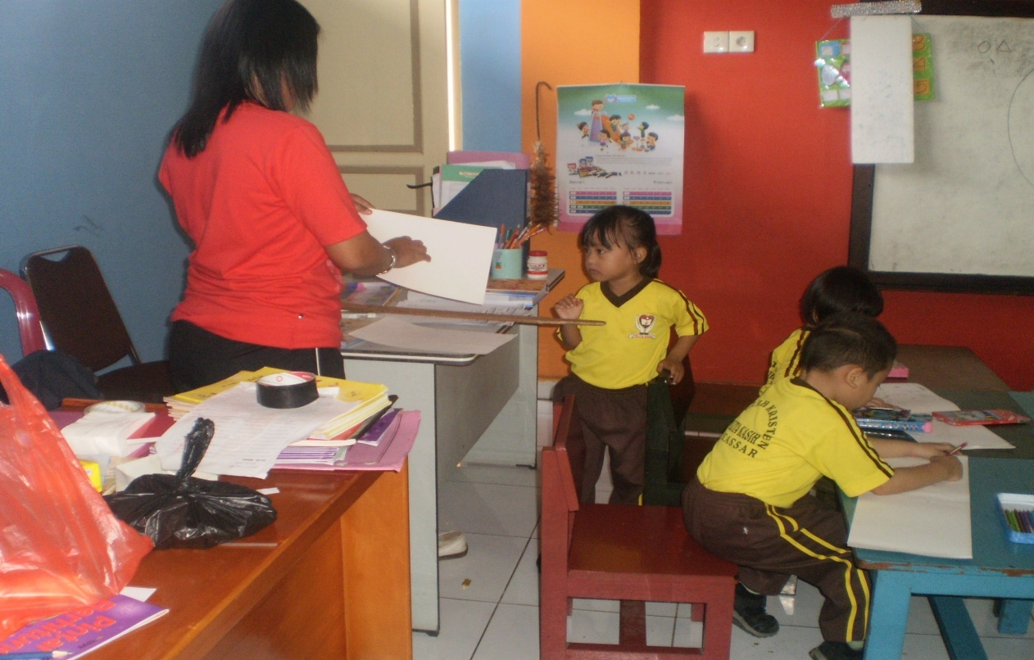

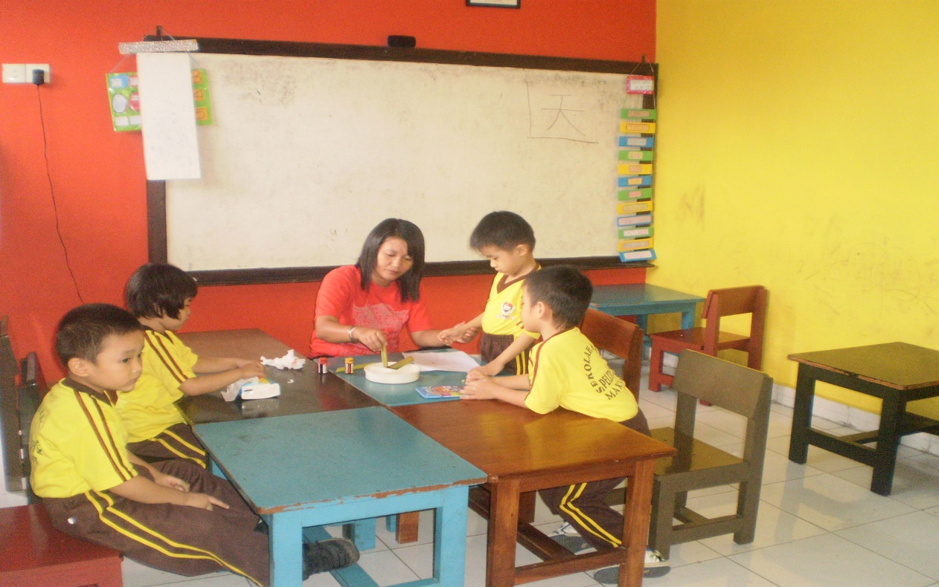

**Guru mempersiapkan alat dan bahan untuk meningkatkan kreativitas anak melalui penerapan metode bermain dengan media gambar seri**

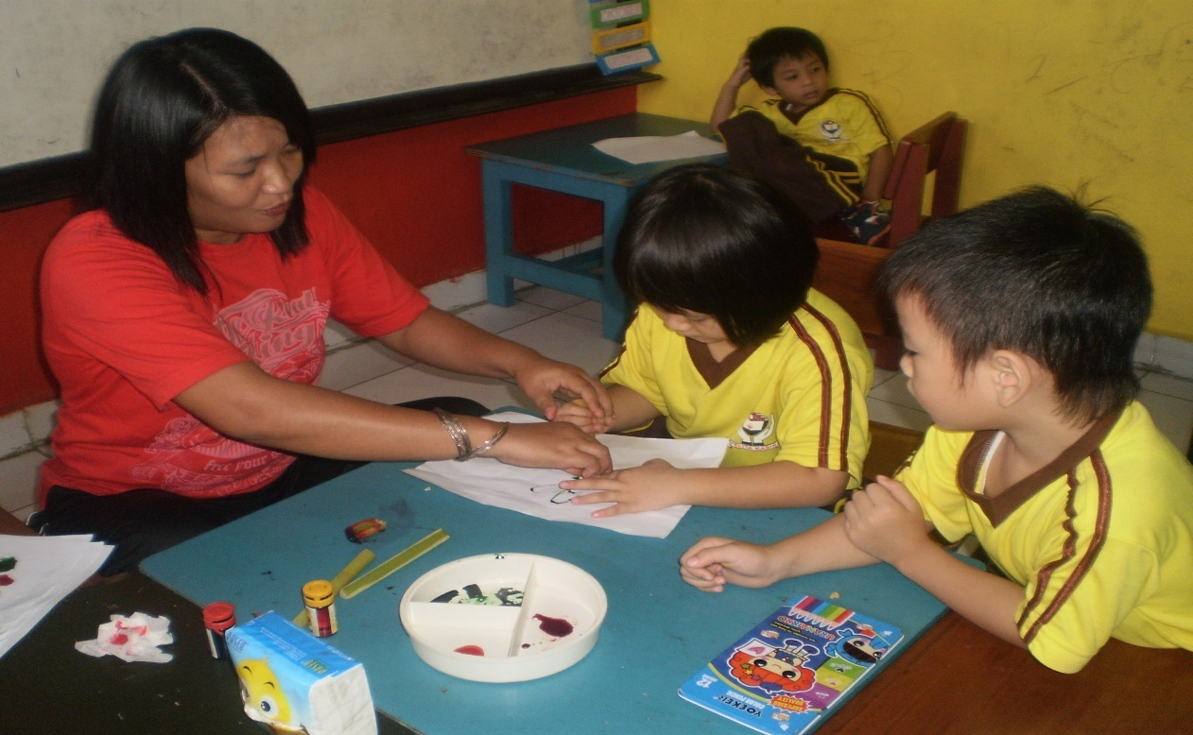

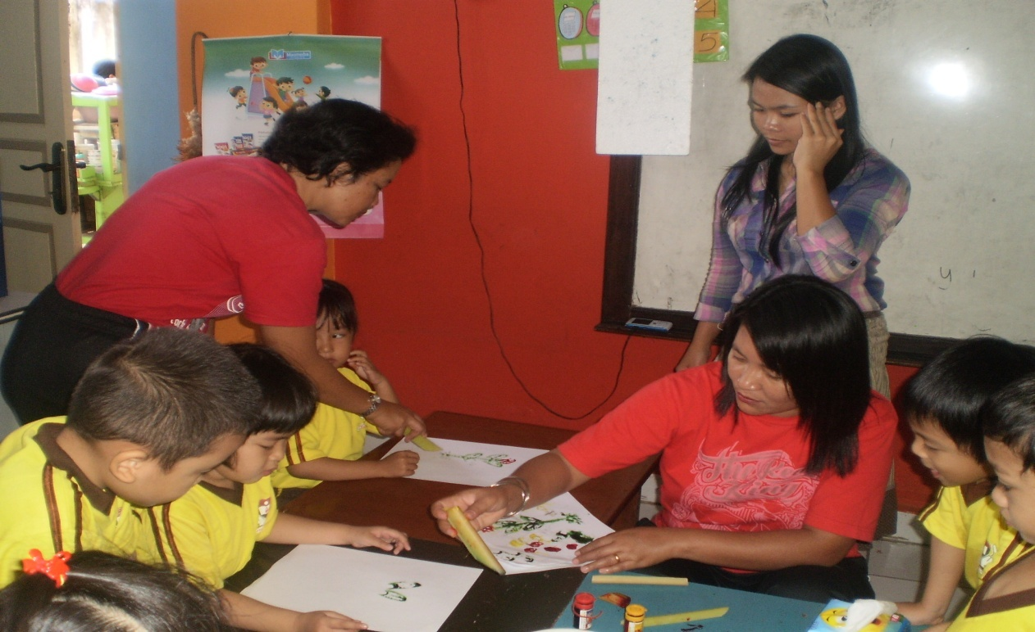

**Guru menjelaskan sekaligus membimbing anak berkreativitas melalui penerapan metode bermain dengan media gambar seri**

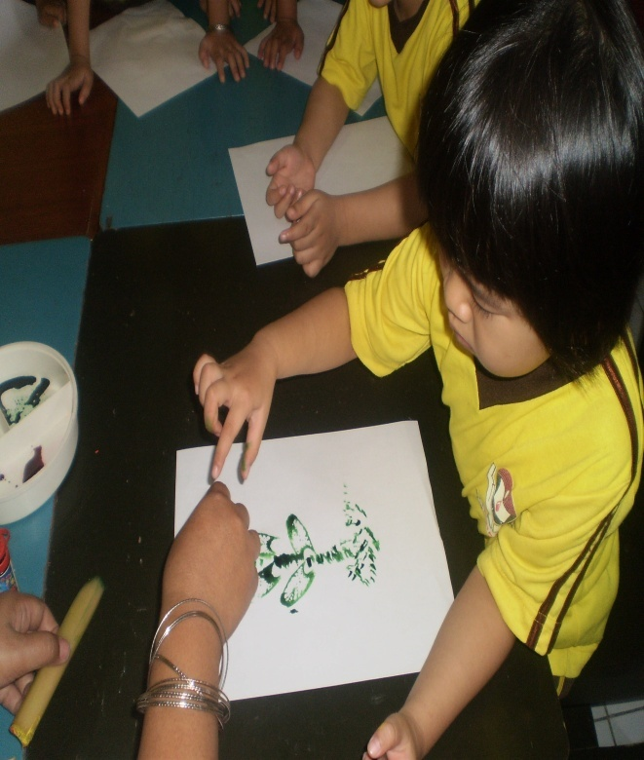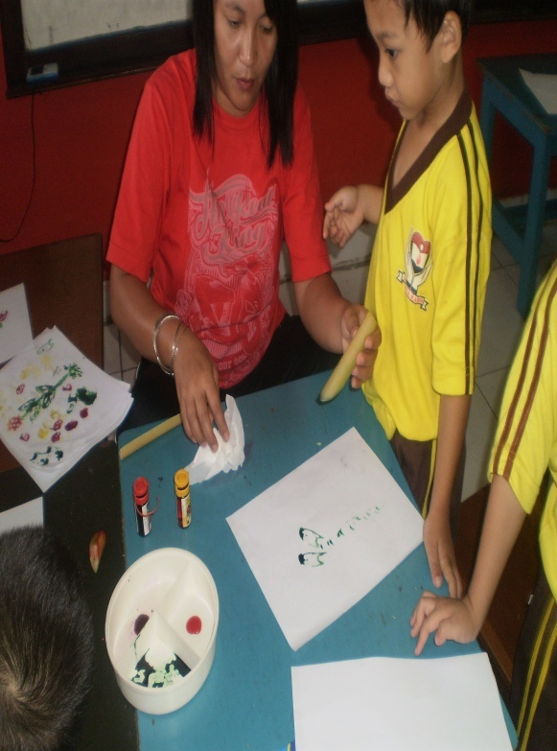

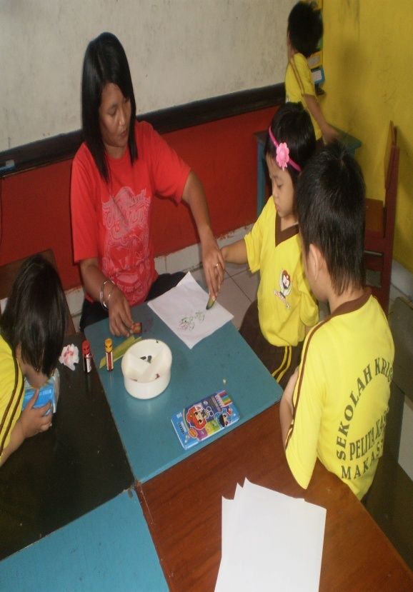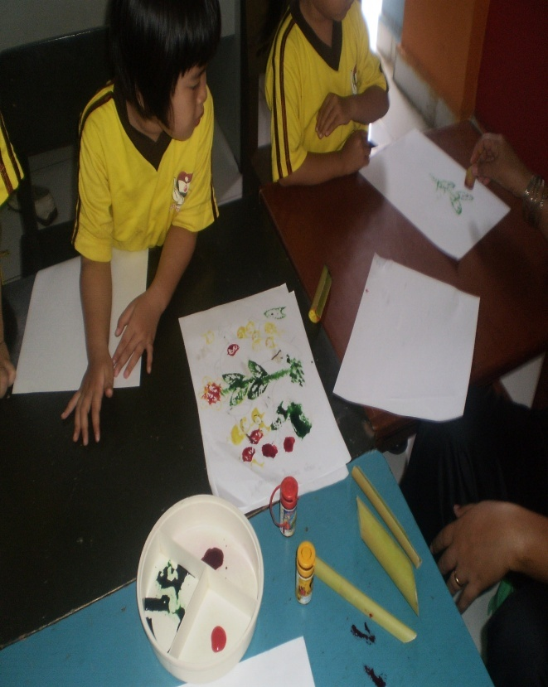

**Anak berkreativitas sekaligus dibimbing oleh guru melalui penerapan metode bermain dengan media gambar seri**